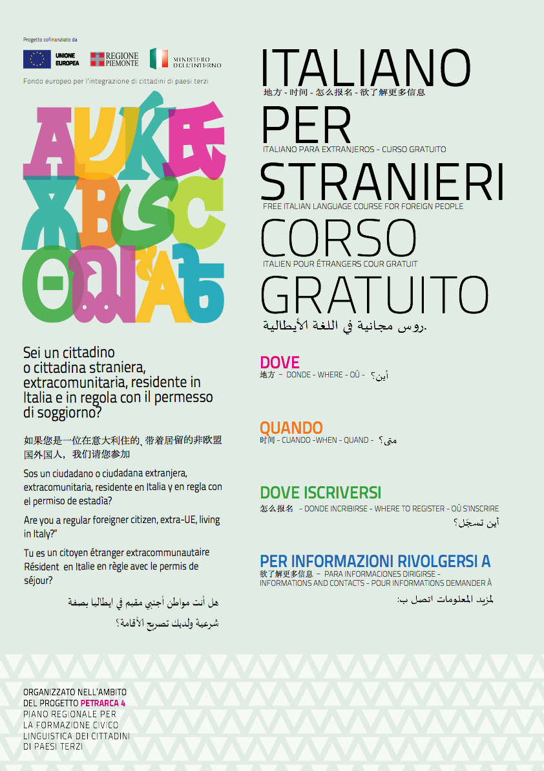

**Tel: 0171.772061**

**Istituto Comprensivo “Peyrone” via L. Eula, 8 Morozzo**

**Dal lunedì al giovedì dalle ore 11.00 alle ore 13.15 mercoledì e giovedì dalle ore 15.00 alle ore 17.00 - sabato dalle ore 10.00 alle ore 12.00**